

**Муниципальное бюджетное общеобразовательное учреждение**

**«Средняя общеобразовательная школа №5 с. Нижнее Казанище»**

**368205. РД, Буйнакский район, с. Нижнее Казанище е-mail:** [**n-Kazanische_school5@mail.r**](mailto:n-Kazanische_school5@mail.r)

**Реализация республиканской целевой программы**

**«Повышение безопасности дорожного движения в**

**в 2013-2020 годах»**

**Цель:** повышение уровня культуры поведения на дорогах.

**План работы на 3 квартал.**

|  |  |  |  |  |  |
| --- | --- | --- | --- | --- | --- |
| **№** | **Мероприятие** | **Сроки** | **Класс** | **Ответств.** | **Приглаш.** |
| 1 | Пятиминутки «Соблюдай законы дорог» | Каждый день после уроков. | 1-4 | Кл. рук. |  |
| 2 | Инструктаж по безопасному поведению в школьном автобусе | 24.04.19г. | 1-11кл | Абдурашидова Ш.М.-зам. дир. по ВР Гусейнов ЧК-инженер по труду и по безоп. |  |
| 3 | Беседы, кл. часы на темы: «Меры безопасности при обращении с огнем», «Поведение в экстремальных ситуациях», «Главное - самообладание»; «Ходи по улице с умом»; «Безопасность в дорожно- транспортных ситуациях»; «Правила поведения учащихся в случае проявлений терракта, возникновений ситуаций природного и техногенного характера | В течении  сентября | 5-11кл | Классные руководители | Родители –  Сельдерханова З.А.  Шугаибова А.Д.  Джамавова Н.А.  Гашимова З.А.  Акаева С.А.  Абдурагимова А.Г. |
| 4 | Выставки литературы, фотографий, рисунков по вопросам защиты от чрезвычайных ситуаций, пожарной, дорожной и антитеррористической безопасности. | В течении  сентября | 1-11кл | Гаджиева П.Г.-заведующий библиотекой |  |
| 5 | Кл. часы, беседы по ПДД «Учимся соблюдать правила дорожного движения» | С 10-20.09.19г | 1-11кл | Классные руководители |  |
| 6 | Общешкольная линейка на тему: «ПДД» | 21.02.19г | 1-11 | Абдурашидова Ш М-зам. дир. по ВР Гусейнов ЧК |  |
| 7 | Изучаем ПДД на уроках ОБЖ | 28.09.19г | 7 «а,б» | Багаутдинов А.М.-учитель ОБЖ | Абдурашидова Ш М-зам. дир. по ВР |

Каждый день классные руководители 1-4 класса проводят пятиминутки безопасности в конце последнего урока на тему «Соблюдай законы дорог». Участвовало 308 обучающихся.

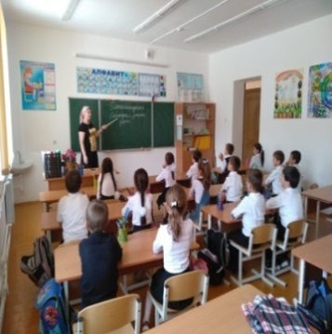 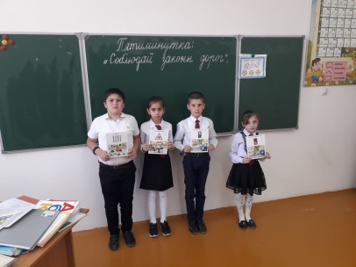 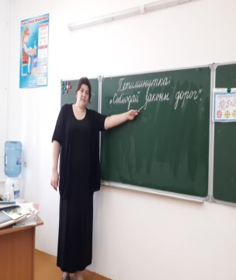 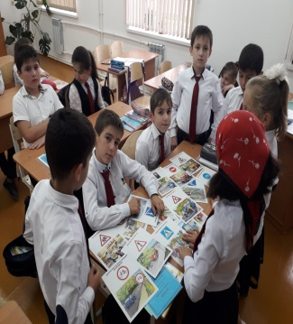

28.09.19г. Абдурашидова Ш М-заместитель директора по ВР и Гусейнов Ч.К. инженер по труду безопасности и Багаутдинов А.М.-учитель ОБЖ провели инструктаж по безопасному поведению в школьном автобусе с обучающимися с 1-11 классов. Участвовало 76 обучающихся.

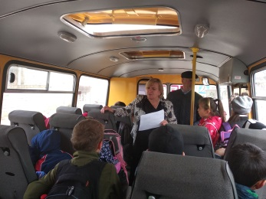 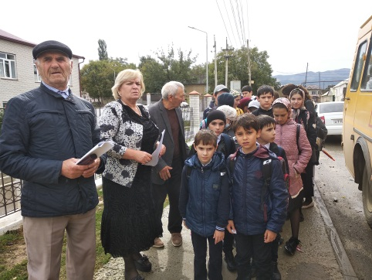

В течение месяца (сентября) классные руководители 6,7,8 классов провели беседы, классные часы на темы: «Меры безопасности при обращении с огнем», «Поведение в экстремальных ситуациях», «Главное - самообладание», «Ходи по улице с умом», «Безопасность в дорожно- транспортных ситуациях», «Правила поведения учащихся в случае проявлений теракта, возникновений ситуаций природного и техногенного характера. Участвовало 345 обучающихся.

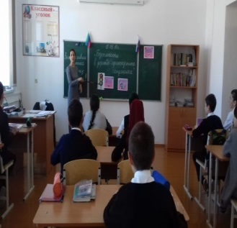 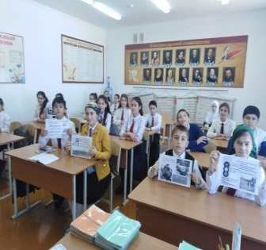 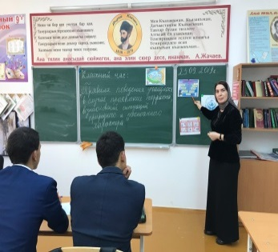 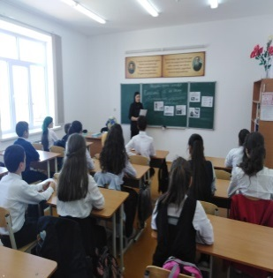

В сентябре 2019г. заведующий библиотекой – Гаджиева П.Г. организовала выставки литературы, фотографий, рисунков по вопросам защиты от чрезвычайных ситуаций,

пожарной, дорожной и антитеррористической безопасности.

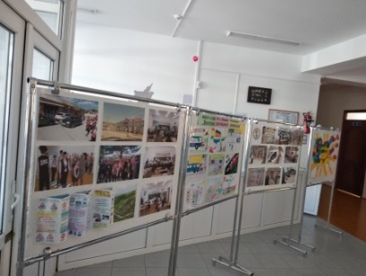 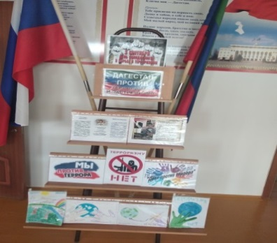 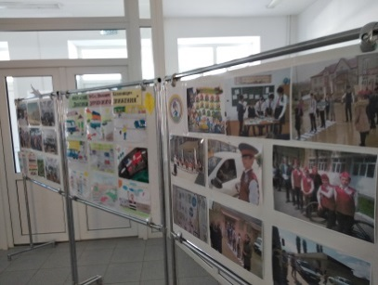

С 10-20.09.19 г классные руководители 1-11классов провели классные часы по правилам дорожного движения «Учимся соблюдать правила дорожного движения». Участвовало 568 обучающихся.

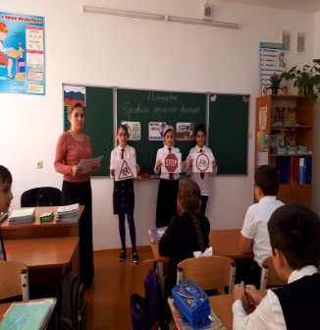 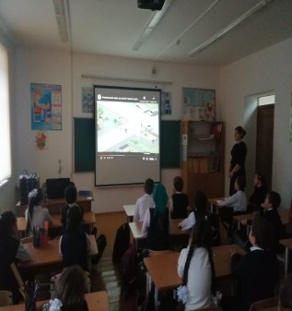 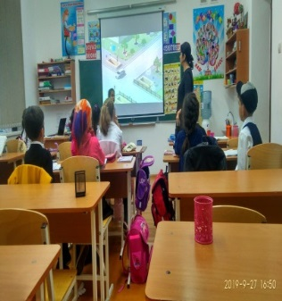 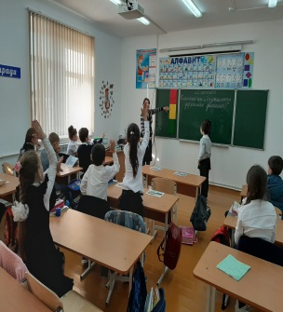24..09.19г Абдурашидова Ш.М. – заместитель директора по ВР и Гусейнов Ч.К.- главный инженер по труду и безопасности провели общешкольную линейку с обучающимися 1-11класса на тему «Инструктаж по соблюдению правил безопасного поведения на дороге и на школьном автобусе». Участвовало 568 обучающихся.

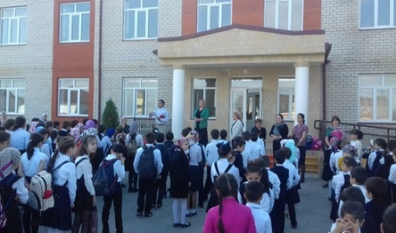 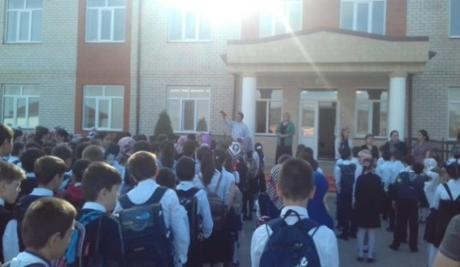

28.09.19г.Багаутдинов А.М.-учитель ОБЖ провел уроки с обучающимися 7 «а,б» класса на тему: «Изучаем ПДД на уроке ОБЖ» с приглашением Абдурашидовой Ш.М.-заместителя директора по ВР. Участвовало 49 обучающихся.

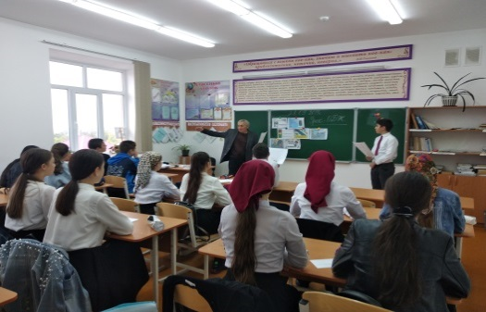 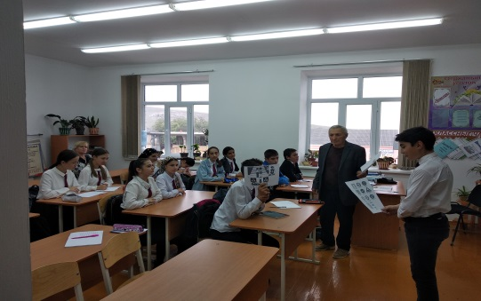

**Заместитель директора по ВР /Ш.М.Абдурашидова/**